CÔNG TY CỔ PHẦN GIÁO DỤC  KỸ NĂNG ICHI SKILL  ──────  Số: …/TB-ICHI | CỘNG HÒA XÃ HỘI CHỦ NGHĨA VIỆT NAM  Độc lập - Tự do - Hạnh phúc  ───────────  Quảng Ngãi, ngày … tháng … năm 2026
NỘI DUNG TIN, BÀI TUYÊN TRUYỀN CHƯƠNG TRÌNH OCOP
NĂM 2026
ĐĂNG TẢI TRÊN CỔNG/TRANG THÔNG TIN ĐIỆN TỬ XÃ NGUYỄN NGHIÊM
(Hạng mục II.1 - Phụ lục Chi phí thông tin tuyên truyền, Hợp đồng số 12/2026/HĐKT ngày 30/7/2026)
Bài 1. Xã Nguyễn Nghiêm triển khai Chương trình mỗi xã một sản phẩm năm 2026
Năm 2026, xã Nguyễn Nghiêm hỗ trợ 03 sản phẩm của các hợp tác xã trên địa bàn phát triển, hoàn thiện hồ sơ tham gia đánh giá, phân hạng sản phẩm OCOP; đồng thời tổ chức tập huấn và đẩy mạnh thông tin, tuyên truyền về giá trị, lợi ích của Chương trình.
Thực hiện Kế hoạch số 183/KH-UBND ngày 14/5/2026 của UBND tỉnh Quảng Ngãi và Kế hoạch số 117/KH-UBND ngày 25/5/2026 của UBND xã Nguyễn Nghiêm về triển khai Chương trình mỗi xã một sản phẩm (OCOP) giai đoạn 2026 - 2030, Phòng Kinh tế xã đã lựa chọn đơn vị tư vấn và ký hợp đồng thực hiện Chương trình OCOP năm 2026 trên địa bàn xã.
Theo đó, 03 sản phẩm được hỗ trợ tư vấn phát triển và xây dựng hồ sơ tham gia đánh giá, phân hạng OCOP gồm: Dưa lưới Kim Hoàng Hậu của Hợp tác xã nông nghiệp công nghệ cao nông thôn mới (thôn Phước Nhơn); Dầu phụng Phổ Nhơn của Hợp tác xã Dịch vụ Nông nghiệp xã Phổ Nhơn (thôn Phước Lợi); Gạo Cát Mộc của Hợp tác xã Cát Mộc (thôn Tân Phong).
Các chủ thể được hỗ trợ xây dựng phương án sản xuất kinh doanh; tư vấn thiết kế bao bì, tem nhãn, câu chuyện sản phẩm; xây dựng chỉ tiêu kiểm nghiệm và hồ sơ tự công bố chất lượng; kế hoạch kiểm soát chất lượng, quy trình sản xuất; đăng ký mã số mã vạch, bảo hộ nhãn hiệu; tạo tem QR truy xuất nguồn gốc và đưa sản phẩm lên sàn thương mại điện tử.
Bên cạnh đó, xã tổ chức 02 lớp tập huấn về phát triển sản phẩm OCOP theo chuỗi liên kết giá trị và kỹ năng phát triển thị trường, quảng bá, xúc tiến thương mại cho các chủ thể; triển khai tuyên truyền qua video, sản phẩm truyền thông số, Cổng/Trang thông tin điện tử và hệ thống truyền thanh cơ sở.
Việc triển khai Chương trình OCOP được kỳ vọng góp phần nâng cao giá trị nông sản, phát huy vai trò của kinh tế tập thể và tăng thu nhập cho người dân địa phương.
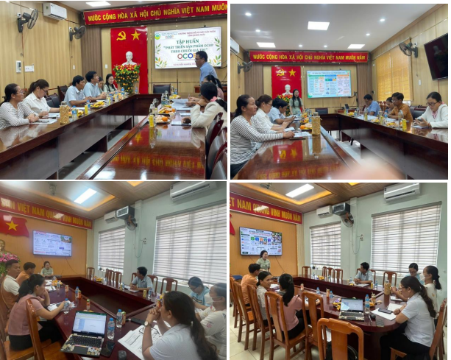Ảnh: Hội nghị triển khai/làm việc với các HTX- ( Tại Phòng Kinh Tế xã Nguyễn Nghiêm)
Bài 2. Chương trình OCOP - động lực nâng giá trị nông sản địa phương
Chương trình mỗi xã một sản phẩm (OCOP) không chỉ giúp sản phẩm có “sao”, mà còn thay đổi cách nghĩ, cách làm của người sản xuất: từ bán cái mình có sang làm ra cái thị trường cần, theo chuẩn và có thương hiệu.
OCOP là viết tắt của cụm từ tiếng Anh One Commune One Product, nghĩa là mỗi xã một sản phẩm. Đây là chương trình phát triển kinh tế khu vực nông thôn theo hướng phát huy nội lực, tập trung vào các sản phẩm đặc trưng, có lợi thế của từng địa phương. Chủ thể tham gia là hợp tác xã, tổ hợp tác, doanh nghiệp và hộ sản xuất có đăng ký kinh doanh.
Lợi ích khi tham gia Chương trình OCOP
Thứ nhất, sản phẩm được chuẩn hóa. Trong quá trình tham gia, chủ thể phải hoàn thiện quy trình sản xuất, bao bì, tem nhãn, hồ sơ chất lượng, truy xuất nguồn gốc theo Bộ tiêu chí. Đây là những điều kiện cần thiết để sản phẩm vào được siêu thị, cửa hàng và sàn thương mại điện tử.
Thứ hai, sản phẩm có thêm uy tín. Sản phẩm được công nhận đạt hạng sao OCOP được sử dụng biểu trưng OCOP theo quy định, tạo niềm tin cho người tiêu dùng và thuận lợi hơn khi đàm phán với nhà phân phối.
Thứ ba, được hỗ trợ xúc tiến thương mại. Các sản phẩm OCOP được ưu tiên giới thiệu tại hội chợ, triển lãm, điểm giới thiệu và bán sản phẩm OCOP, cũng như các chương trình kết nối cung cầu của các cấp.
Thứ tư, nâng cao năng lực tổ chức sản xuất. Việc tham gia Chương trình giúp các hợp tác xã củng cố bộ máy, liên kết với người dân trong cung ứng nguyên liệu, từ đó tạo việc làm và tăng thu nhập cho thành viên.
Xã Nguyễn Nghiêm khuyến khích các chủ thể đăng ký tham gia
Nguyễn Nghiêm có nhiều nông sản có tiềm năng phát triển thành sản phẩm OCOP. Các hợp tác xã, tổ hợp tác, cơ sở sản xuất có nhu cầu tham gia Chương trình trong các năm tiếp theo liên hệ Phòng Kinh tế xã (thôn Phước Lợi) để được hướng dẫn đăng ký.
Bài 3. Tập huấn phát triển sản phẩm OCOP cho các chủ thể trên địa bàn xã Nguyễn Nghiêm
Ngày 14-15/08/2026, Phòng Kinh tế xã Nguyễn Nghiêm phối hợp với Công ty Cổ phần Giáo dục Kỹ năng ICHI SKILL tổ chức tập huấn Chương trình OCOP năm 2026 cho các chủ thể sản xuất trên địa bàn xã.
Tham dự tập huấn có đại diện các hợp tác xã, tổ hợp tác, hộ sản xuất và cán bộ phụ trách Chương trình OCOP của xã.
Tại lớp tập huấn thứ nhất với chủ đề phát triển sản phẩm OCOP theo chuỗi liên kết giá trị, học viên được giới thiệu Bộ tiêu chí và quy trình đánh giá, phân hạng sản phẩm OCOP; cách tổ chức sản xuất theo chuỗi, xây dựng hợp đồng liên kết nguyên liệu, kiểm soát chất lượng và truy xuất nguồn gốc sản phẩm.
Lớp tập huấn thứ hai tập trung vào kỹ năng phát triển thị trường, quảng bá và xúc tiến thương mại: xây dựng câu chuyện sản phẩm, thiết kế bao bì, tem nhãn, bán hàng trên sàn thương mại điện tử và mạng xã hội, chuẩn bị tham gia hội chợ, kết nối với nhà phân phối.
“Theo ý kiến lãnh đạo Phòng Kinh tế xã, các lớp tập huấn nhằm nâng cao kiến thức, kỹ năng cho các chủ thể OCOP trong xây dựng chuỗi liên kết, chuẩn hóa sản phẩm, phát triển thương hiệu, quảng bá và mở rộng thị trường, đặc biệt thông qua chuyển đổi số và thương mại điện tử.”
Kết thúc lớp tập huấn, học viên được cấp giấy chứng nhận.
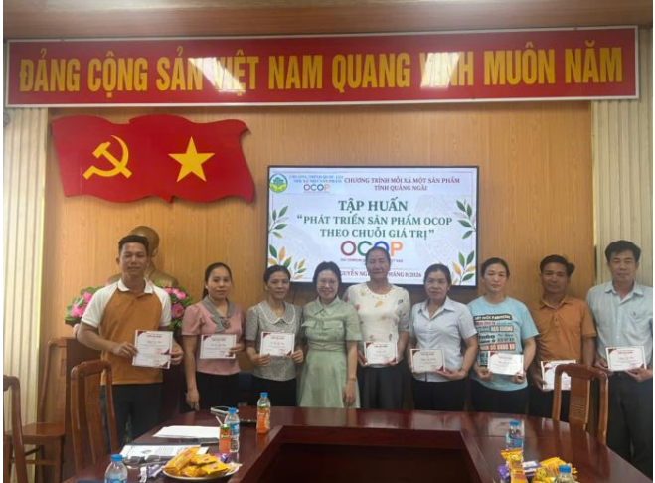
Ảnh: Quang cảnh lớp tập huấn sau kết thúc tập huấn.- ( Phòng Kinh tế xã Nguyễn Nghiêm)
Bài 4. Dưa lưới Kim Hoàng Hậu: hướng đi từ nông nghiệp công nghệ cao
Với định hướng sản xuất theo hướng nông nghiệp công nghệ cao, Hợp tác xã nông nghiệp công nghệ cao nông thôn mới (thôn Phước Nhơn) đang hoàn thiện sản phẩm Dưa lưới Kim Hoàng Hậu để tham gia đánh giá, phân hạng OCOP năm 2026.
Hợp tác xã Nông nghiệp Công nghệ cao Nông thôn mới được đăng ký thành lập lần đầu ngày 04/10/2022, với vốn điều lệ 1 tỷ đồng và 14 thành viên sáng lập, ngành nghề kinh doanh chính là trồng cây ăn quả. Hợp tác xã từng bước ổn định quy trình canh tác dưa lưới từ 3–4 vụ/năm, đồng thời mở rộng diện tích sản xuất trong nhà màng lên khoảng 8.500 m². Sản phẩm được định hướng liên kết tiêu thụ trên thị trường, góp phần nâng cao giá trị và hiệu quả kinh tế của mô hình sản xuất nông nghiệp ứng dụng công nghệ cao.
Theo ông Lê Tân, Giám đốc Hợp tác xã, việc lựa chọn giống dưa lưới Kim Hoàng Hậu xuất phát từ định hướng phát triển nông nghiệp ứng dụng công nghệ cao của Hợp tác xã. Trong quá trình sản xuất, Hợp tác xã áp dụng hệ thống nhà màng cùng các tiến bộ khoa học kỹ thuật nhằm kiểm soát tốt điều kiện sinh trưởng, hạn chế tác động từ môi trường và nâng cao chất lượng sản phẩm.
“Chúng tôi mong muốn tạo ra sản phẩm dưa lưới tươi, sạch, an toàn và có chất lượng ổn định, đồng thời từng bước chuẩn hóa quy trình sản xuất theo các yêu cầu của chương trình OCOP. Đây cũng là sản phẩm tiêu biểu của xã Nguyễn Nghiêm trong định hướng ứng dụng khoa học kỹ thuật và công nghệ vào sản xuất nông nghiệp, góp phần nâng cao giá trị nông sản và đáp ứng nhu cầu ngày càng cao của người tiêu dùng”, ông Lê Tân chia sẻ.
Tham gia Chương trình OCOP năm 2026, hợp tác xã được tư vấn xây dựng phương án sản xuất kinh doanh; thiết kế bao bì, tem nhãn và câu chuyện sản phẩm; kiểm nghiệm các chỉ tiêu an toàn thực phẩm, lập hồ sơ tự công bố chất lượng; xây dựng kế hoạch kiểm soát chất lượng và hồ sơ ghi lô sản phẩm; đăng ký mã số mã vạch; tạo hệ thống truy xuất nguồn gốc bằng tem QR và mở gian hàng trên sàn thương mại điện tử.
Với tem QR, người tiêu dùng có thể quét mã để biết thông tin về cơ sở sản xuất, lô hàng, thời gian thu hoạch… Đây là yếu tố quan trọng giúp sản phẩm tạo niềm tin và mở rộng thị trường.
Mọi thông tin về sản phẩm, xin liên hệ: Hợp tác xã nông nghiệp công nghệ cao nông thôn mới, thôn Phước Nhơn, xã Nguyễn Nghiêm, tỉnh Quảng Ngãi. Số điện thoại liên hệ: 0905007060
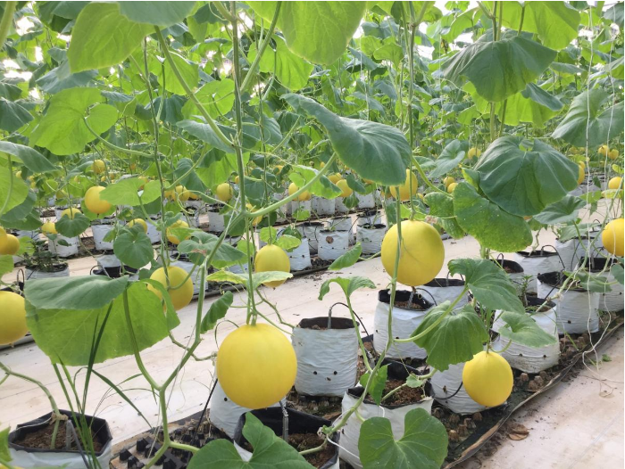
Ảnh: Dưa lưới Kim Hoàng Hậu tại khu sản xuất của HTX.
Bài 5. Dầu phụng Phổ Nhơn, Gạo Cát Mộc: nâng tầm nông sản truyền thống
Từ những nông sản quen thuộc là hạt đậu phụng, hạt lúa, hai hợp tác xã của xã Nguyễn Nghiêm đang chuẩn hóa sản xuất, xây dựng thương hiệu để đưa sản phẩm tham gia Chương trình OCOP năm 2026.
Dầu phụng Phổ Nhơn
Hợp tác xã Dịch vụ Nông nghiệp xã Phổ Nhơn (thôn Phước Lợi) sản xuất dầu phụng từ nguồn nguyên liệu 100% đậu phụng. Sản phẩm được sản xuất theo quy trình gồm tiếp nhận và kiểm tra nguyên liệu, làm sạch, bóc vỏ, ép lấy dầu, lọc và lắng, sau đó chiết rót, đóng gói và bảo quản. Với diện tích sản xuất khoảng 200 m² và lượng nguyên liệu đầu vào khoảng 30 tấn đậu phụng/năm, Hợp tác xã đạt công suất khoảng 10.000 lít dầu phụng thành phẩm/năm. Hiện sản phẩm được tiêu thụ chủ yếu tại Quảng Ngãi và một số địa phương lân cận thông qua hệ thống đại lý, cửa hàng, điểm bán sản phẩm OCOP và các kênh bán hàng trực tuyến.
Gạo Cát Mộc
Hợp tác xã Cát Mộc (thôn Tân Phong) liên kết với hộ nông dân, tổ chức sản xuất lúa trên diện tích khoảng 12.000 m² để chế biến và đóng gói sản phẩm Gạo Cát Mộc. Hợp tác xã sử dụng giống lúa Đài Thơm 8 – giống lúa chất lượng cao, có khả năng thích nghi tốt với điều kiện khí hậu, thổ nhưỡng địa phương, cho năng suất ổn định. Gạo có hạt dài, trắng trong, khi nấu cho cơm mềm dẻo, có mùi thơm tự nhiên, đáp ứng nhu cầu của người tiêu dùng. Lúa được sản xuất theo quy trình canh tác gắn với kiểm soát nguồn gốc và bảo đảm an toàn thực phẩm. Sau khi thu hoạch, lúa được đưa về cơ sở để sơ chế, làm sạch, xay xát, phân loại và đóng gói, bảo đảm chất lượng trước khi đưa đến người tiêu dùng
Chuẩn hóa để vươn xa
Năm 2026, hai hợp tác xã được tư vấn hoàn thiện phương án sản xuất kinh doanh, hợp đồng liên kết nguyên liệu đầu vào, hồ sơ đầu ra sản phẩm, kế hoạch bảo vệ môi trường, kế hoạch kiểm soát chất lượng; thiết kế bao bì, tem nhãn, câu chuyện sản phẩm; kiểm nghiệm, tự công bố chất lượng; đăng ký mã số mã vạch, bảo hộ nhãn hiệu; tạo tem QR truy xuất nguồn gốc và đưa sản phẩm lên sàn thương mại điện tử.
Theo ông Lê Hoàng Nhân, Giám đốc Hợp tác xã nông nghiệp Phổ Nhơn, tham gia OCOP là cơ hội để Hợp tác xã chuẩn hóa quy trình sản xuất, nâng cao chất lượng, hoàn thiện thương hiệu và mở rộng thị trường tiêu thụ. Qua đó, Hợp tác xã kỳ vọng nâng cao giá trị sản phẩm, tăng sức cạnh tranh và đưa nông sản đặc trưng của địa phương đến với nhiều người tiêu dùng hơn
Theo ông Ngô Ngọc Việt, đại diện Hợp tác xã Cát Mộc: “Chúng tôi kỳ vọng việc tham gia Chương trình OCOP sẽ giúp Gạo Cát Mộc được chuẩn hóa về chất lượng, bao bì, nhãn hiệu và truy xuất nguồn gốc, qua đó tạo thêm niềm tin cho người tiêu dùng. Hợp tác xã mong muốn đưa sản phẩm đến nhiều thị trường hơn, nâng cao giá trị hạt gạo địa phương và từng bước xây dựng Gạo Cát Mộc trở thành sản phẩm đặc trưng của quê hương.”
Việc phát triển hai sản phẩm theo Chương trình OCOP không chỉ nâng giá trị hạt đậu, hạt gạo mà còn giúp người nông dân liên kết yên tâm sản xuất, góp phần giữ gìn hương vị truyền thống của quê hương Nguyễn Nghiêm.
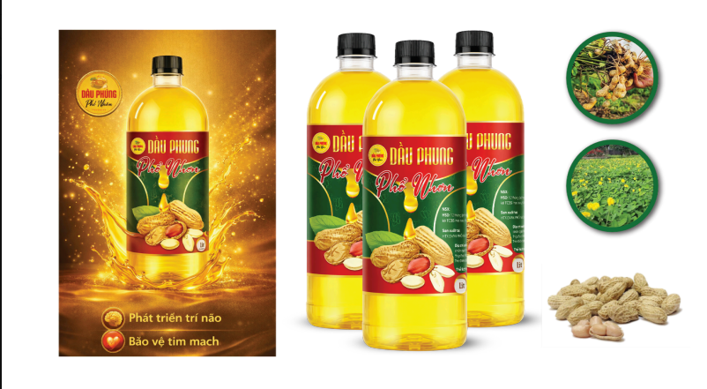

Sản phẩm Dầu phụng Phổ Nhơn
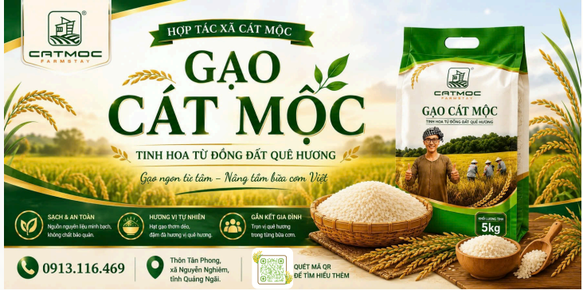Sản phẩm Gạo Cát Mộc

BẢNG THEO DÕI ĐĂNG TẢI TIN, BÀI
TT | Tên tin, bài | Ngày đăng | Đường dẫn (link) | Ghi chú
1 | Xã Nguyễn Nghiêm triển khai Chương trình mỗi xã một sản phẩm năm 2026 | …/…/2026
2 | Chương trình OCOP - động lực nâng giá trị nông sản địa phương | …/…/2026
3 | Tập huấn phát triển sản phẩm OCOP cho các chủ thể trên địa bàn xã | …/…/2026
4 | Dưa lưới Kim Hoàng Hậu: hướng đi từ nông nghiệp công nghệ cao | …/…/2026
5 | Dầu phụng Phổ Nhơn, Gạo Cát Mộc: nâng tầm nông sản truyền thống | …/…/2026
Kèm theo: ảnh chụp màn hình từng tin, bài sau khi đăng tải.

XÁC NHẬN CỦA BỘ PHẬN QUẢN TRỊ  CỔNG/TRANG THÔNG TIN  ĐIỆN TỬ XÃ | CÔNG TY CỔ PHẦN GIÁO DỤC  KỸ NĂNG ICHI SKILL  GIÁM ĐỐC  Nguyễn Ngọc Nam

